Урок № _____ Дата _____

**Тема: Поняття про мережі. Поняття про мережу Інтернет. Складові вікна програми-браузера.**

**Мета:**

***Навчальна:*** :формувати уявлення про комп’ютерну мережу, знання учнів про «мережу» та «браузер», поняттям про мережу Інтернет та складові вікна браузера. Познайомити з локальними, регіональними та глобальною мережею Інтернет.

***Розвиваюча:*** розвивати увагу, пам’ять, словниковий запас, логічне мислення; фор­мувати вміння робити висновки.

***Виховна:***  виховувати інтерес до інформатики; формувати вміння слухати співроз­мовника; виховувати повагу до думки інших.

**Тип уроку:** засвоєння нових знань, формування вмінь і навичок.

**Обладнання та наочність:** інструкції з ТБ, комп’ютери, презентація, підручники.

**Очікувані результати:**учні розуміють поняття «мережа», «браузер», вільно використовують зазначені поняття у своєму мовленні, розрізняють локальну, регіональну та глобальну мережу, вміють наводити приклади, визначають та називають складові вікна браузер.

**Програмне забезпечення**: мультимедійний проектор

**План:**

1. Організаційний момент.
2. Актуалізація опорних знань
3. Вивчення нового матеріалу..
4. Руханка.
5. Робота з підручником.
6. Робота за комп’ютером.
7. Підсумок уроку.

**Хід уроку**

**І. Організаційний етап.**

Привітання.

**Добрий день, хлоп’ята!**

**Добрий день, дівчата!**

**Щоб в інформатику**

**зробити новий крок**

**Ви прийшли на цей урок.**

**З Вами разом буду я.**

**Рада Вас усіх вітати**

**Інформатиці навчати.**

**Мотивація навчальної діяльності**

1. Повторення правил поведінки та безпеки у комп’ютерному класі.
2. Розгадування ребусів.

**ІІ. Актуалізація опорних знань**

1. Де комп’ютер зберігає інформацію?
2. Які інформаційні процеси вам відомі?
3. Чи зустрічалися ви з таким поняттям, як «мережа»?
4. Які існують види мереж?
5. Як ви гадаєте, що таке комп’ютерна мережа?
6. Які пристрої введення та виведення інформації вам відомі?

**IІІ. Вивчення нового матеріалу**

Сьогодні на уроці ми з вами:

* вивчимо, що таке комп’ютерна мережа;
* визначимо, де можна побачити комп’ютерні мережі;
* познайомимось зі складовими вікна програми «Браузер».

Демонстрація навчальних слайдів. Розповідь вчителя.

* Раніше, для того , щоб передати інформацію на далекі відстані писали листи і відправляли їх спеціально навченими голубами



* 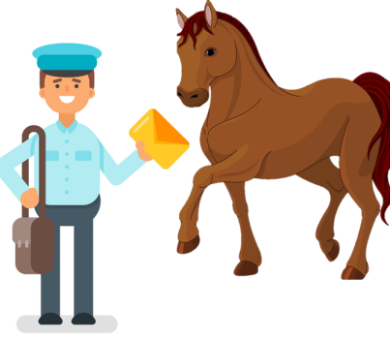Також листи розвозили кіньми. Аби доставити такий лист до отримувача, потрібно було дуже багато часу: віднести в поштове відділення, зачекати, поки поштар доставить це повідомлення (люди ще в цей час не їздили на автомобілях).
* З появою електрики люди навчились передавати повідомлення на відстань дуже швидко. Спочатку за допомогою сигнальних машин, які могли лише пищати.

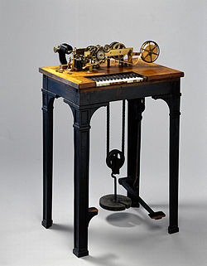**Телегра́ф** ([дав.-гр.](https://uk.wikipedia.org/wiki/%D0%94%D0%B0%D0%B2%D0%BD%D1%8C%D0%BE%D0%B3%D1%80%D0%B5%D1%86%D1%8C%D0%BA%D0%B0_%D0%BC%D0%BE%D0%B2%D0%B0" \o "Давньогрецька мова)  — «далеко» та  — «пишу») в сучасному значенні — засіб передавання [інформації](https://uk.wikipedia.org/wiki/%D0%86%D0%BD%D1%84%D0%BE%D1%80%D0%BC%D0%B0%D1%86%D1%96%D1%8F" \o "Інформація) по дротах або інших каналах електронного [зв'язку](https://uk.wikipedia.org/wiki/%D0%97%D0%B2%27%D1%8F%D0%B7%D0%BE%D0%BA)

* **Найперший радіоприймач**

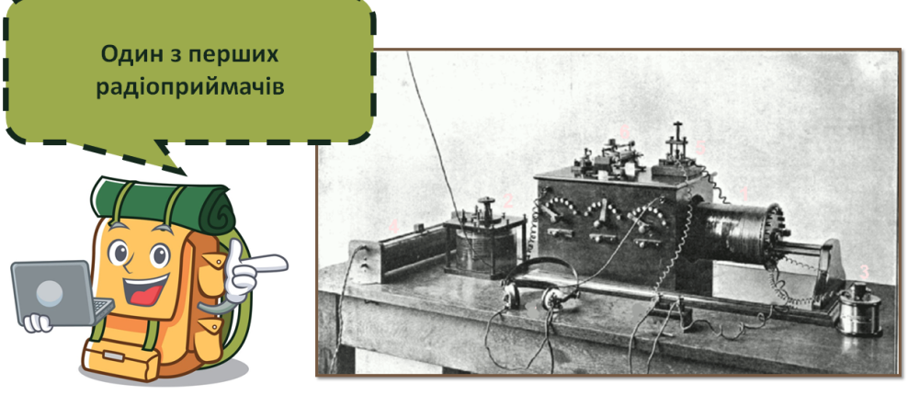

**Перший телефон.** І ось в такому вигляді пристрій проіснував ще майже 100 років. <https://www.youtube.com/watch?v=Dqop01dtMoM>

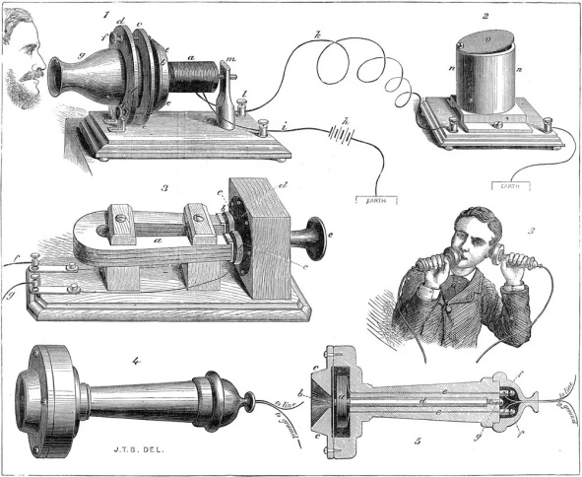

* Далі створили телефон та телевізор. Однак людство не зупинялось і досі не зупиняється в своєму розвитку.

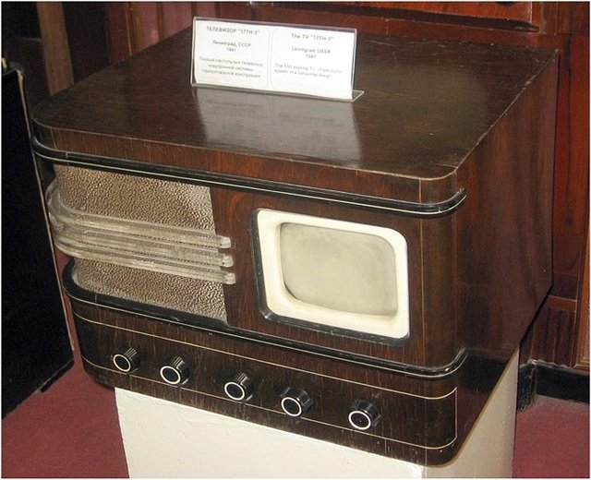 Перший телевізор

* Пізніше люди винайшли комп’ютер. Спочатку це була дуже велика кімната, в якій спеціалісти робили різні розрахунки. З часом цей великий комп’ютер зменшився і є таким, яким ми бачимо його сьогодні.

<https://www.youtube.com/watch?v=R0zErCC-ZC0&t=7s>

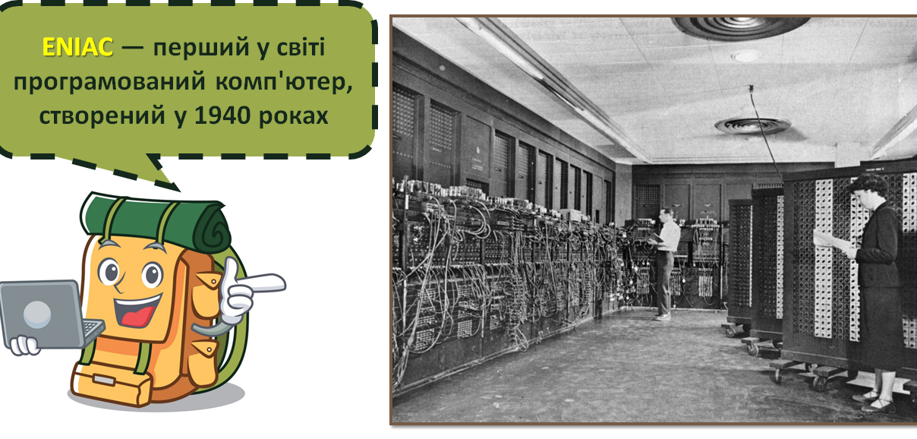

* у 1969 році, науковці спробували підключити один комп’ютер до іншого. Це рішення надало дуже великі можливості. Коли вперше підключили 4 комп’ютери, вони змогли обмінюватись повідомленнями і всі побачили, наскільки це зручно та швидко Перша мережа отримала назву **ArpaNe**t.

**Arpanet** ([англ.](https://uk.wikipedia.org/wiki/%D0%90%D0%BD%D0%B3%D0%BB%D1%96%D0%B9%D1%81%D1%8C%D0%BA%D0%B0_%D0%BC%D0%BE%D0%B2%D0%B0" \o "Англійська мова) *Advanced Research Projects Agency Network* — Мережа передових досліджень) — [мережа](https://uk.wikipedia.org/wiki/%D0%9A%D0%BE%D0%BC%D0%BF%27%D1%8E%D1%82%D0%B5%D1%80%D0%BD%D0%B0_%D0%BC%D0%B5%D1%80%D0%B5%D0%B6%D0%B0" \o "Комп'ютерна мережа), яку вважають початком [Інтернету](https://uk.wikipedia.org/wiki/%D0%86%D0%BD%D1%82%D0%B5%D1%80%D0%BD%D0%B5%D1%82" \o "Інтернет). Створена за дорученням [Міністерства Оборони США](https://uk.wikipedia.org/wiki/%D0%9C%D1%96%D0%BD%D1%96%D1%81%D1%82%D0%B5%D1%80%D1%81%D1%82%D0%B2%D0%BE_%D0%BE%D0%B1%D0%BE%D1%80%D0%BE%D0%BD%D0%B8_%D0%A1%D0%A8%D0%90" \o "Міністерство оборони США) та за допомогою декількох наукових закладів. Першочергове завдання —збільшення швидкості та покращення зручності обміну інформацією між ними.

**Комп'ю́терна мере́жа** — система зв'язку між двома чи більше комп'ютерами

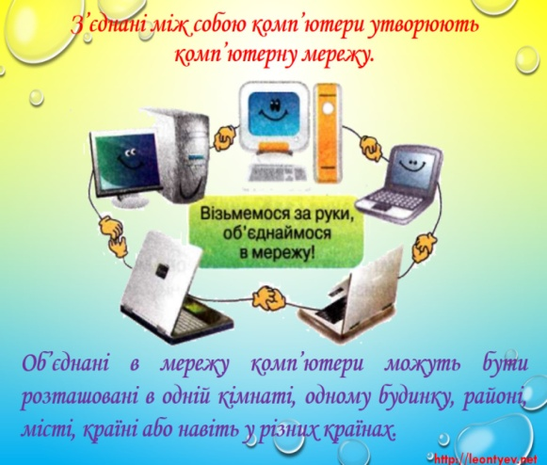

**Інтернет** - всесвітня комп’ютерна мережа

Можливості Інтернету дуже великі. Ми можемо спілкуватися з друзями, які далеко від нас і бачити їх. Можемо писати листи і не чекати тижні або місяця, поки лист дійде, можемо слухати музику та переглядати фільми, не завантажуючи їх до себе на комп’ютер.

**Лока́льна комп'ю́терна мере́жа** є об'єднанням певного числа комп'ютерів на відносно невеликій території. Як у нас в комп’ютерному класі.

**Регіональна мережа** - це велика комп 'ютерна мережа, яка об' єднує абонентів від декількох будівель до масштабів регіону . Наприклад наша область.

**Глоба́льна мере́жа** —  комп'ютерна мережа, що охоплює величезні території

Комп’ютери поділяються на 2 типи: комп’ютери користувачів, тобто наші комп’ютери та веб-сервери.

**Вебсервери** – це головні комп’ютери з інформацією.

**Вебсервер** – це спеціальний комп’ютер , інформацію на якому може переглядати кожен користувач інтернету.

На веб-сервері багато інформації. Давайте уявимо, що ми в бібліотеці і, щоб отримати інформацію з бібліотеки, потрібно відвідати її та взяти потрібну книжку. Так само і на сервері: ми в якості користувача беремо ту інформацію, що нам потрібна.

**Сайт – це група, пов’язаних між собою веб-сторінок. Як правило, сторінки сайта поєднані єдиним оформленням і змістом.**

* Що знаходиться в бібліотеці? ( Книги).
* В мережі Інтернет ці книги, на яких розміщена інформація, називаються сайтами. Тобто сайт дуже схожий на книгу, хоча і віртуальну.

**Веб-сторінка – це електронний документ, підготовлений для розміщення в мережі Інтернет. Веб-сторінка може містити текст, малюнки та інші дані, а її основним елементом є гіперпосилання.**Так само, як у книзі, на сайті є сторінки. Вони називаються веб-сторінками.

**Гіперпосилання** (англ. hyperlink) - це елемент графічного зображення або тексту на сайті, що дозволяє здійснювати перехід на інші сторінки сайту, відкривати які-небудь документи, запускати сторонні додатки. Часто в тексті виділяється синім кольором чи підкреслюється, також може бути картинкою, фотографією, кнопкою перемикання сторінок.

**ІV. Руханка**

[**https://www.youtube.com/watch?v=ZLZA3q2N4VA&t=29s**](https://www.youtube.com/watch?v=ZLZA3q2N4VA&t=29s)

**V. Робота з підручником.**

**VІ. Робота за комп’ютером. Усвідомлення набутих знань і формування вмінь та навичок**

* 1. Виконання інтерактивного завдання.

<https://learningapps.org/2736894>

* 1. Практична діяльність учнів.

Інструкція виконання:

* 1. Відкрийте браузер на робочому столі.
  2. Перегляньте складові браузера.
  3. В адресному рядку введіть адресу <https://pustunchik.ua/ua>
  4. Дочекайтесь завантаження сайту.
  5. Ознайомтися із вмістом сторінки.
  6. Помандруй по сторінках, які тебе зацікавили.
  7. Повернись до початкової сторінки

**VІ I. Підсумок уроку.**

1.Що цікавого ви сьогодні дізналися на уроці?

2. Що найбільше сподобалося?

3. Що запам’яталося?

4. Про що хотіли би дізнатися більше?

5. Що таке комп’ютерна мережа?

6. Наведи приклади комп’ютерних мереж.

7. Що таке Інтернет?

8. Для чого кожен комп’ютер в мережі має свою адресу?

9. Для чого використовуються пошукові системи?